餐厅服务机器人
软件需求规格说明书
第三组｜饿了么
文档标识：SRS-03
版本号：V0.3
项目名称：餐厅服务机器人
小组名称：饿了么
完成日期：2026 年 6 月 2 日

分工说明
小组名称：饿了么
学号 | 姓名 | 本文档中主要承担的工作内容
23182622 | 申雨轩 | 数据需求分析、界面需求、排版整理
23182603 | 李纾宇 | 针对初稿进行审核修改

版本变更历史
版本 | 提交日期 | 主要编制人 | 审核人 | 版本说明
V0.1 | 2026.03.27 | 申雨轩 | 李纾宇 | 依据 SDP-v0.2 完成 SRS 初稿填充
V0.2 | 2026.03.30 | 李纾宇 | 申雨轩 | 依据SDP-v0.3调整需求范围，统一环境配置与课程项目边界
V0.3 | 2026.06.02 | 李纾宇 | 申雨轩 | 在不改变核心需求范围的前提下，统一文档格式，补充当前项目实现阶段对测试评审、数据持久化和部署边界的表述。

- 范围
1.1 项目概述
本项目面向餐厅服务场景，依托课程提供的机器人平台，构建一个可在固定室内地图中执行迎宾带位、点餐交互和送餐提醒的餐厅服务机器人系统。系统采用“先仿真验证、后硬件落地”的实施方式，前期在 Gazebo 中完成餐厅场景建模、导航点配置、基础语音交互流程和业务状态机验证，后期迁移至课程提供的机器人硬件平台进行联调、测试与演示。首版以课程项目可实现、可演示为原则，重点完成固定地图、固定菜单、固定指令集条件下的核心业务闭环。
从业务价值看，该系统主要解决餐厅中高频、重复、适合规则化处理的服务流程问题：一是在顾客到店后提供问候和带位服务；二是在固定菜单约束下提供菜单播报、固定指令点餐和订单确认；三是在操作员输入桌号后完成送餐导航和到达提醒。系统还需要具备基础异常处理能力，例如路径阻塞、语音识别失败、目标不可达和任务取消，以保证核心业务闭环可运行。
1.2 文档概述
本文档为《餐厅服务机器人》项目的软件需求规格说明书（SRS）。文档用于从用户与业务角度定义系统范围、参与者、用例、数据实体、功能需求、非功能需求、用户界面需求以及运行与开发环境，为后续设计说明书、测试说明书、迭代开发和验收测试提供统一的需求基线。本文档以收缩后的 SDP 边界为依据，强调单机器人、单任务、固定地图、固定菜单、固定指令集条件下的可实现性。需求文档不限定内部代码结构，具体模块划分和 ROS 节点组织以 SDD 与实际实现为准。
本文档共分为七章：第 1 章说明项目范围、术语和引用文档；第 2 章从业务视角分析系统的参与者和用例；第 3 章整理主要数据实体与关系；第 4 章详细描述各用例的主流程与分支流；第 5 章定义性能指标与质量属性；第 6 章提出用户界面需求并给出界面草案；第 7 章说明系统运行与开发环境。

1.3 术语和缩略词
术语/缩略词 | 英文全称 | 说明
SDP | Software Development Plan | 软件开发计划，定义项目范围、资源、角色和进度安排。
SRS | Software Requirements Specification | 软件需求规格说明书，定义系统功能需求和非功能需求。
SDD | Software Design Description | 软件设计说明书，定义系统架构、模块划分和接口方案。
STD | Software Test Description | 软件测试说明书，定义测试策略、测试项和验收方式。
ROS | Robot Operating System | 机器人操作系统，用于节点通信、消息传递和功能集成。
Gazebo | — | 机器人仿真平台，用于餐厅场景建模、导航验证和功能演示。
SLAM | Simultaneous Localization and Mapping | 同步定位与建图，用于室内环境定位与导航支撑。
WBS | Work Breakdown Structure | 工作分解结构，用于拆分项目任务和管理开发过程。
导航点 | Waypoint | 预先配置在地图中的目标位置，用于带位、送餐和回待命导航。
服务任务 | Service Task | 由系统调度的一次完整业务执行单元，如带位任务或送餐任务。
1.4 引用文档
编号 | 文档名称 | 版本/日期 | 用途
REF-01 | 《2026 软件工程（嵌入式方向）课程实验、课程设计及考核说明》 | 2026.3 | 作为项目选题要求、关键节点和考核方式依据。
REF-02 | 《餐厅服务机器人》软件开发计划（SDP） | V0.4/2026.06 | 作为本 SRS 的主要业务来源、范围边界与环境依据。
REF-03 | 《SRS-软件需求规格说明书》模板 | V0.1/2026.03 | 作为本 SRS 的章节结构和填写要求依据。
REF-04 | ROS Noetic 官方文档 | 开发期使用 | 作为导航、话题、节点和参数相关需求的技术参考。
REF-05 | Gazebo 11 官方文档 | 开发期使用 | 作为仿真地图、模型配置和场景验证参考。
2. 业务需求
系统业务环境为固定地图下的餐厅服务场景。机器人需要在校园餐厅、实验性智慧餐厅或教学演示环境中，围绕顾客入店、桌位分配、菜单播报、点餐确认、送餐提醒等业务环节提供辅助服务。系统强调三类核心能力闭环：迎宾带位、点餐交互和送餐提醒，同时通过基础异常提示与恢复能力保证在可控场景中的连续演示与测试。系统采用单机器人、单任务方式运行，不将并发服务、复杂调度和产品级后台管理作为首版必做范围。
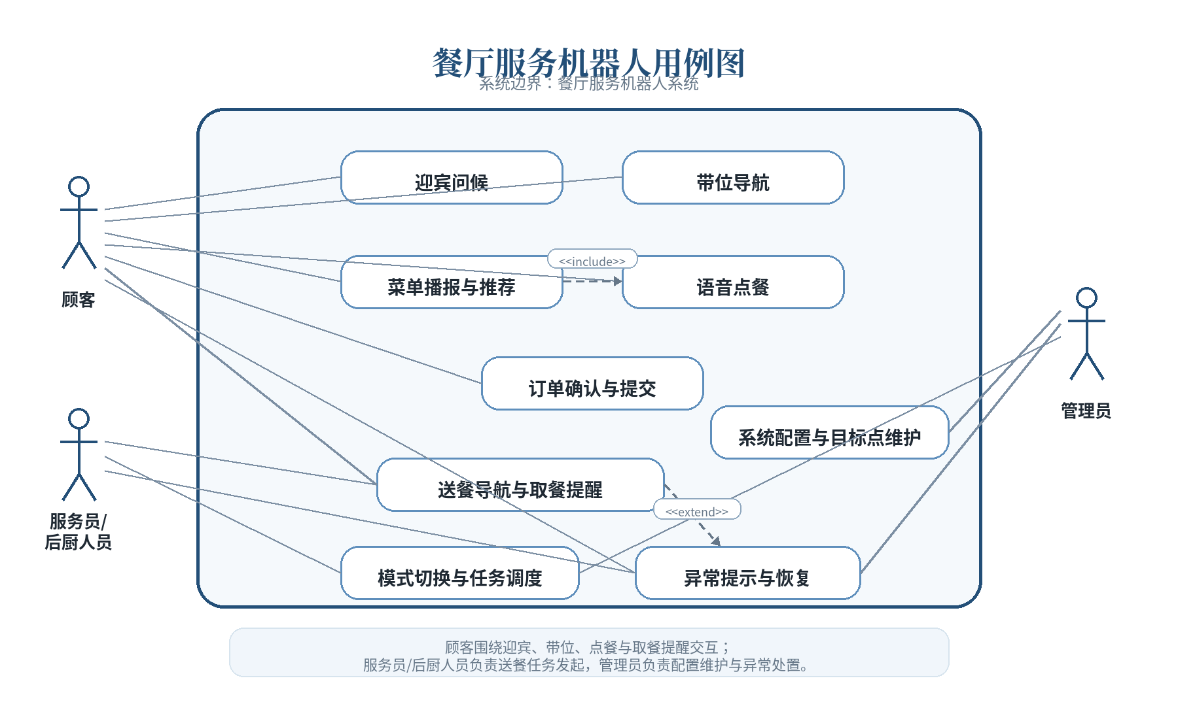
图 2-1 餐厅服务机器人用例图

2.1 参与者描述
参与者 | 关心的业务 | 主要输入 | 关心的输出
顾客 | 完成问候、带位、菜单查看、点餐与取餐提醒流程。 | 唤醒词/按钮触发、带位请求、菜品编号或菜名、确认/取消指令。 | 欢迎语、桌位分配结果、菜单播报、订单摘要、异常提示。
服务员/后厨人员 | 按桌号发起送餐任务并查看任务结果。 | 目标桌号、送餐开始指令、取消任务指令。 | 任务受理结果、到达提醒、异常状态、任务完成状态。
管理员 | 维护基础配置并观察机器人运行状态。 | 菜单、桌位、导航点配置，系统启停指令。 | 系统运行状态、当前模式、异常日志、配置生效结果。

2.2 用例描述
用例编号 | 用例名称 | 主要参与者 | 输入/触发 | 输出与简述
UC-01 | 迎宾问候 | 顾客 | 收到唤醒词、按钮触发或管理员启动迎宾流程。 | 系统播放欢迎语并提示可选服务，建立一次交互会话。
UC-02 | 带位导航 | 顾客 | 顾客提出带位请求或空桌带位请求。 | 系统选择预设可用桌位并导航至对应位置，到点后提示入座。
UC-03 | 菜单播报与简单推荐 | 顾客 | 顾客提出点餐需求、查询菜品或询问推荐。 | 系统播报固定菜单，并按固定规则给出简单推荐。
UC-04 | 语音点餐 | 顾客 | 顾客报出菜名/菜品编号、份数和简单备注。 | 系统识别并生成临时订单，支持连续追加和修改。
UC-05 | 订单确认与提交 | 顾客 | 顾客发出确认、修改或取消指令。 | 系统输出订单摘要并在确认后保存本地持久化订单结果。
UC-06 | 送餐导航与取餐提醒 | 服务员/后厨人员 | 操作员输入目标桌号并触发送餐任务。 | 系统导航至目标桌位并提醒顾客取餐，随后更新任务状态。
UC-07 | 模式切换与基础调度 | 服务员/后厨人员、管理员 | 收到模式切换指令或新的业务任务。 | 系统在单任务前提下切换模式或提示稍后执行。
UC-08 | 异常提示与恢复 | 顾客、服务员/后厨人员、管理员 | 出现路径阻塞、识别失败、目标不可达或任务中断。 | 系统给出异常提示，尝试重试/重规划，必要时转人工接管。
UC-09 | 系统配置与目标点维护 | 管理员 | 管理员维护菜单、桌位、导航点或运行参数。 | 系统保存配置并为后续业务运行提供基础数据。

3. 数据需求分析
围绕业务需求，系统需要管理餐桌、菜单项、订单、订单项、服务任务、导航点、机器人状态和基础配置等核心数据实体。这些实体共同支撑迎宾、点餐、送餐和异常恢复的业务闭环。需求阶段的数据描述仅给出业务对象及其职责，不强制约束数据库表结构、通信协议或具体代码实现；具体持久化方案可在设计与实现阶段根据课程进度选择数据库或本地文件方式。
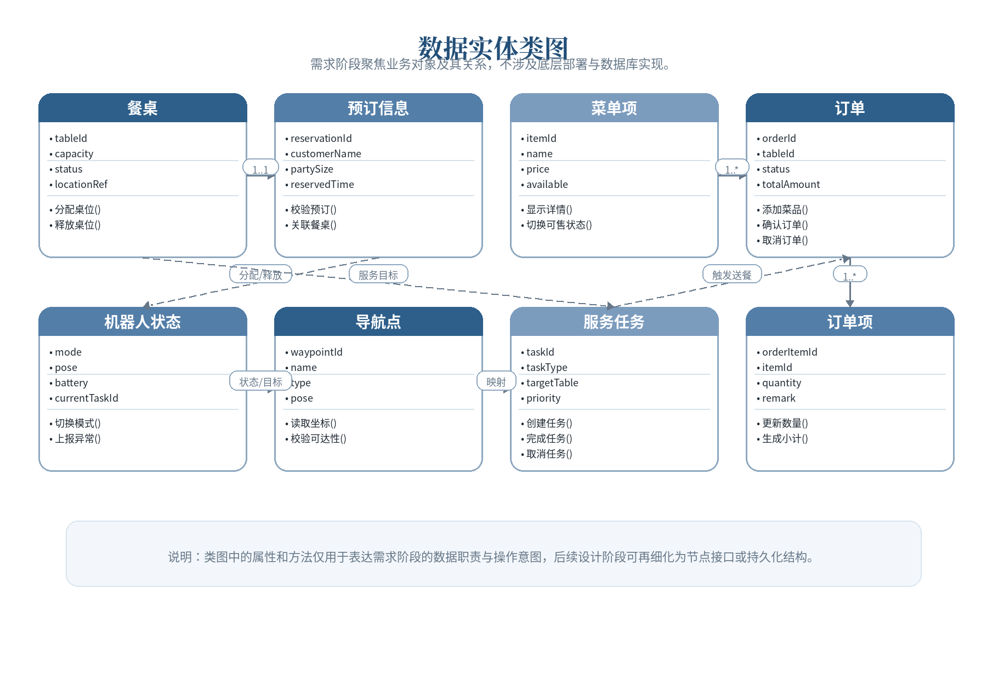
图 3-1 数据实体类图

类名 | 职责说明 | 关键属性（含义） | 补充说明
餐桌 | 表示餐厅中的一个可服务桌位，是带位和送餐的目标实体。 | tableId：桌位唯一标识；capacity：可容纳人数；status：当前状态（空闲、已占用）；locationRef：对应导航点引用。 | 桌位数据由配置文件预置，首版按固定规则分配，不要求复杂排座策略。
菜单项 | 表示可供点餐的固定菜品。 | itemId：菜品编号；name：菜品名称；price：单价；category：分类；available：是否可售。 | 首版采用固定菜单和固定可售状态，不要求复杂推荐算法。
订单 | 记录一次点餐结果，是后续送餐和演示展示的基础对象。 | orderId：订单编号；tableId：关联桌位；status：订单状态；totalAmount：总金额；createdTime：创建时间。 | 订单结果应支持本地持久化保存，具体实现可采用数据库或本地文件，不强制要求真实后厨系统对接。
订单项 | 描述订单中的单个菜品条目。 | orderItemId：订单项编号；itemId：关联菜品；quantity：数量；remark：备注。 | 备注仅支持简单固定表达或短文本，不要求复杂自然语言解析。
服务任务 | 表示机器人当前需要执行的一次业务任务。 | taskId：任务编号；taskType：任务类型；targetTable：目标桌位；taskStatus：执行状态。 | 同一时刻仅维护一个当前任务，不设计复杂任务队列与优先级抢占。
导航点 | 表示地图中的关键位置，如桌位点、待命点和后厨点。 | waypointId：导航点编号；name：名称；type：类型；pose：位姿信息。 | 导航点由管理员预先配置，首版基于固定地图使用。
机器人状态 | 记录机器人当前模式与运行状态。 | mode：当前模式；pose：当前位置；currentTaskId：当前任务；exceptionFlag：异常标识。 | 用于界面展示和调试，不要求完整运维后台。
基础配置 | 汇总菜单、桌位、导航点和简单运行参数等基础数据。 | menuConfig：菜单配置；tableConfig：桌位配置；waypointConfig：导航点配置；runtimeConfig：运行参数。 | 应支持通过配置文件或数据库初始化脚本维护基础数据，而不是修改核心代码。

4. 功能需求分析
本章针对核心用例逐项定义主流程、分支流和执行结果。系统至少应保证迎宾带位、点餐交互和送餐提醒三类核心业务能够在固定地图、固定菜单和固定指令集条件下形成可演示闭环。
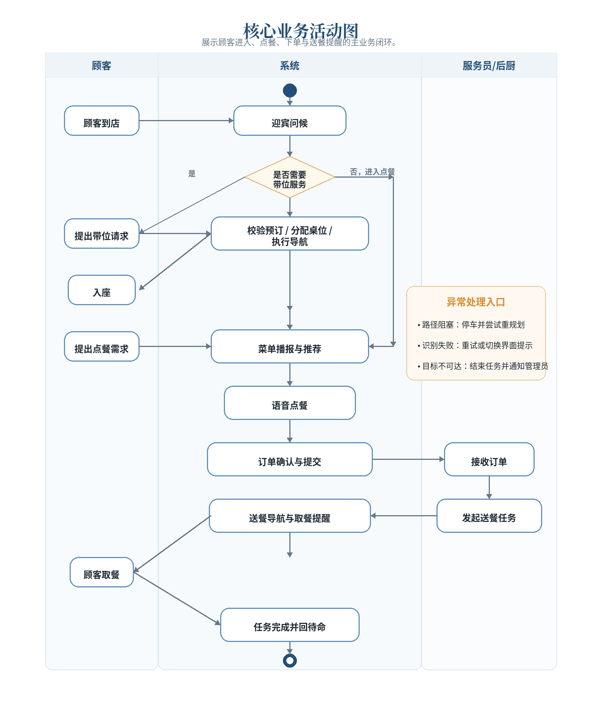
图 4-1 核心业务活动图
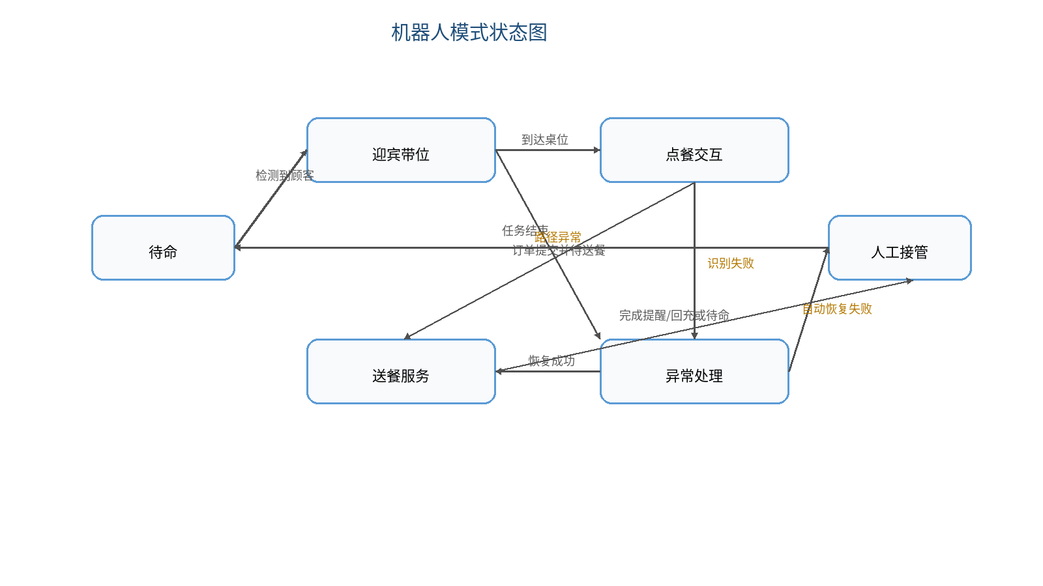
图 4-2 机器人模式状态图
4.1 UC-01 迎宾问候
用例编号 | UC-01
参与者 | 顾客
前置条件 | 系统处于待命状态，语音播报或按钮触发模块已正常启动。
触发条件 | 收到唤醒词、按钮触发或管理员启动迎宾流程。
输入 | 唤醒词、按钮事件或人工启动指令。
输出 | 欢迎语、服务选项提示、进入下一业务状态。
主流程（Basic Flow）
1. 系统收到唤醒词、按钮事件或管理员启动指令。
2. 系统播放欢迎语，并提示顾客可选择“带位”或“点餐”等服务。
3. 系统建立一次交互会话，并等待顾客后续指令。
4. 根据顾客回答进入带位、点餐或继续待命流程。
分支流
A1. 若顾客在规定时间内未响应，系统重复提示一次后返回待命状态。
A2. 首版默认同一时刻仅服务一个交互对象；若出现新的请求，系统提示稍后再试或等待当前流程结束。
A3. 若语音播报模块不可用，系统至少应在屏幕或控制终端上显示欢迎提示。
Postcondition：系统已建立或终止一次迎宾会话；若顾客继续交互，则后续流程由相应用例接管。

4.2 UC-02 带位导航
用例编号 | UC-02
参与者 | 顾客
前置条件 | 系统已完成迎宾，地图与导航点配置有效，存在可用桌位。
触发条件 | 顾客提出“带我去空桌”“请带位”等请求。
输入 | 用餐人数、空桌带位请求。
输出 | 目标桌位、导航过程提示、到点提醒。
主流程（Basic Flow）
1. 系统接收顾客的带位请求和用餐人数信息。
2. 系统根据预设桌位数据查询满足人数约束的空闲桌位。
3. 系统选择目标桌位并通过语音告知桌号或座位区域。
4. 系统调用导航能力前往目标桌位。
5. 系统到达目标桌位附近后播放入座提示，并结束带位任务。
分支流
B1. 若当前无满足人数条件的桌位，系统提示顾客当前无法带位，并结束本次请求。
B2. 若导航开始前顾客取消请求，系统终止当前带位流程并返回待命。
B3. 若路径受阻，系统应停车并等待短时恢复；超过阈值后执行重规划或触发异常处理。
B4. 若目标点不可达，系统给出异常提示，并允许管理员重新指定桌位或转人工接管。
B5. 若顾客中途取消，系统终止导航并返回待命。
Postcondition：顾客被带至目标桌位，或系统明确返回不可带位/取消的结果并结束当前任务。
4.3 UC-03 菜单播报与简单推荐
用例编号 | UC-03
参与者 | 顾客
前置条件 | 系统已进入点餐交互模式，菜单数据已加载。
触发条件 | 顾客请求点餐、查询菜品或询问推荐。
输入 | 点餐需求、推荐请求、菜品咨询。
输出 | 菜单播报结果、简单推荐菜品、等待进一步点餐指令。
主流程（Basic Flow）
1. 系统根据当前菜单数据播报可售菜品分类、菜品编号或热门菜品。
2. 若顾客提出推荐请求，系统依据固定规则输出简单推荐结果，例如招牌菜或指定分类菜品。
3. 系统引导顾客继续报出菜名/编号、份数或简单备注。
4. 系统保持点餐会话并等待 UC-04 接管。
分支流
C1. 若菜单数据加载失败，系统提示当前无法点餐并记录异常。
C2. 若顾客提到菜单中不存在的菜品，系统提示菜品无效并引导重新选择。
C3. 若顾客仅想浏览菜单而不点餐，系统播报完成后可返回待命或继续等待。
Postcondition：顾客已经获得菜单和简单推荐信息，并处于继续点餐或结束会话的可控状态。
4.4 UC-04 语音点餐
用例编号 | UC-04
参与者 | 顾客
前置条件 | 菜单数据可用，系统处于点餐交互会话中。
触发条件 | 顾客说出菜名/菜品编号、数量和简单备注。
输入 | 菜名或菜品编号、份数、简单备注、追加或删除指令。
输出 | 临时订单内容、识别反馈、订单摘要更新。
主流程（Basic Flow）
1. 系统接收顾客语音输入并进行识别，首版采用固定指令集。
2. 系统解析菜名/菜品编号、数量和简单备注等点餐信息。
3. 若菜品有效且可售，系统将其加入临时订单并反馈识别结果。
4. 系统询问顾客是否继续加菜、修改或结束点餐。
5. 当顾客表示点餐完成时，系统输出当前订单摘要。
分支流
D1. 若语音识别失败，系统提示顾客重新说一次；连续多次失败后转异常处理或备用输入方式。
D2. 若菜品不可售，系统提示该菜当前不可下单，并引导顾客更换菜品。
D3. 若数量或备注信息不明确，系统进行一次追问确认。
D4. 若顾客要求删除或修改某一菜品，系统更新临时订单后重新播报摘要。
Postcondition：系统形成可供确认的临时订单，或在无法继续识别时进入异常恢复流程。
4.5 UC-05 订单确认与提交
用例编号 | UC-05
参与者 | 顾客
前置条件 | 系统已形成临时订单摘要。
触发条件 | 顾客说出“确认下单”“修改订单”或“取消订单”。
输入 | 确认、修改、取消指令。
输出 | 本地持久化订单结果或取消结果。
主流程（Basic Flow）
1. 系统向顾客播报临时订单摘要，包括菜品、数量和总金额。
2. 系统询问顾客是否确认订单。
3. 若顾客确认，系统保存本地订单结果并更新订单状态。
4. 系统反馈下单成功信息，并结束点餐流程。
分支流
E1. 若顾客要求修改订单，系统返回 UC-04 调整临时订单。
E2. 若顾客取消订单，系统清空临时订单并结束点餐会话。
E3. 若订单保存失败，系统提示提交失败并允许重试一次。
Postcondition：系统成功保存本地订单结果，或明确撤销本次点餐结果。
4.6 UC-06 送餐导航与取餐提醒
用例编号 | UC-06
参与者 | 服务员/后厨人员
前置条件 | 存在明确的送餐目标桌位；机器人可用。
触发条件 | 操作员输入目标桌号并发起送餐任务。
输入 | 目标桌号、送餐开始指令。
输出 | 导航执行结果、到达提醒、任务完成状态。
主流程（Basic Flow）
1. 操作员输入目标桌号并发起送餐任务。
2. 系统创建送餐任务，并将目标桌位映射为导航点。
3. 系统开始导航至目标桌位。
4. 到达桌位后，系统播报取餐提醒并等待短暂确认。
5. 系统将任务标记为完成，并返回待命。
分支流
F1. 若目标桌号不存在，系统拒绝创建任务并提示重新输入。
F2. 若导航过程中出现障碍物，系统停车、等待并尝试重规划。
F3. 若长时间无人响应取餐提醒，系统重复提醒一次并将结果记录为“已到达待确认”。
F4. 若任务被人工取消，系统立即终止当前任务并返回待命。
Postcondition：送餐任务已完成、取消或以异常状态结束，系统保留任务结果用于后续追踪。
4.7 UC-07 模式切换与基础调度
用例编号 | UC-07
参与者 | 服务员/后厨人员、管理员
前置条件 | 系统处于可运行状态，机器人同一时刻只执行一个任务。
触发条件 | 收到模式切换指令，或有新的业务任务进入系统。
输入 | 切换模式指令、开始/取消指令。
输出 | 当前模式、是否接受新任务、调度状态。
主流程（Basic Flow）
1. 系统接收外部发起的模式切换或任务创建请求。
2. 系统判断当前机器人是否空闲，以及当前模式是否允许执行该任务。
3. 若机器人空闲，则直接切换至目标模式并开始执行任务。
4. 若机器人忙碌，则不建立复杂队列，而是提示稍后执行或由管理员取消当前任务后再发起新任务。
5. 系统持续上报当前模式和任务状态。
分支流
G1. 若收到重复或冲突的切换指令，系统保留最近一次有效指令并提示冲突。
G2. 若系统进入异常处理模式，应先保证安全停车，再决定是否继续原任务。
G3. 若管理员强制切换为待命模式，系统应终止当前任务并返回待命。
Postcondition：系统完成一次明确的模式切换或基础调度决策，并保持状态可见。
4.8 UC-08 异常提示与恢复
用例编号 | UC-08
参与者 | 顾客、服务员/后厨人员、管理员
前置条件 | 系统在运行中检测到异常事件。
触发条件 | 识别失败、路径阻塞、目标不可达、任务中断等异常出现。
输入 | 异常事件、重试指令、人工接管指令。
输出 | 异常提示、恢复结果、人工接管状态。
主流程（Basic Flow）
1. 系统检测到异常并记录异常类型与发生时间。
2. 系统通过语音或界面提示当前异常情况。
3. 系统根据异常类别执行恢复策略，例如重试识别、等待障碍消失、重规划路径或终止当前任务。
4. 若自动恢复成功，系统返回原业务流程继续执行。
5. 若自动恢复失败，系统请求人工接管并保持安全停车。
分支流
H1. 若语音识别连续失败，系统切换到屏幕提示、按钮或管理员输入作为备用交互方式。
H2. 若目标点多次不可达，系统将任务置为失败并通知管理员。
H3. 若硬件状态不满足继续服务条件，系统禁止新任务进入并返回待命，由管理员处理。
Postcondition：系统已对异常做出可解释的处理结果，并保证机器人不会在不可控状态下继续运行。

4.9 UC-09 系统配置与目标点维护
用例编号 | UC-09
参与者 | 管理员
前置条件 | 管理员具备配置权限，系统处于维护或空闲状态。
触发条件 | 管理员维护菜单、桌位、导航点或运行参数。
输入 | 配置文件、菜单数据、桌位数据、目标点信息。
输出 | 保存成功提示、配置生效状态、校验结果。
主流程（Basic Flow）
1. 管理员打开配置界面或编辑配置文件。
2. 系统读取现有菜单、桌位和导航点数据。
3. 管理员新增、修改或删除相关配置项。
4. 系统校验配置合法性并保存结果。
5. 系统在下一次业务调用时使用新配置，或提示需要重新启动相关模块。
分支流
I1. 若配置项缺失关键字段，系统拒绝保存并标出错误位置。
I2. 若导航点坐标非法或无法映射到地图，系统禁止其成为可用目标点。
I3. 若菜单或桌位数据与当前运行状态冲突，系统应提示管理员在空闲状态下再提交。
Postcondition：系统形成一组经过校验的基础配置数据，为后续运行提供稳定输入。

5. 非功能需求
非功能需求必须围绕业务闭环来定义。对于本系统，非功能指标的重点不在大规模吞吐，而在于课程演示场景下的实时交互、稳定导航、安全运行、异常可恢复性和配置可维护性。以下指标既给出需求含义，也给出后续测试与验收思路，并尽量采用容易验证的课程项目口径。
编号 | 类别 | 指标/要求 | 业务含义 | 建议验收方式
NFR-01 | 响应时间 | 收到唤醒词、按钮触发或启动指令后 2 秒内给出欢迎反馈。 | 保证迎宾场景自然，不出现明显“无响应”体验。 | 在标准测试场景中重复 20 次触发，统计平均与最大响应时间。
NFR-02 | 交互流畅性 | 在标准测试环境下，单轮固定指令识别与反馈时间原则上不超过 5 秒。 | 保证点餐过程连续，减少顾客等待。 | 录制点餐测试日志，统计从输入结束到系统反馈开始的时间。
NFR-03 | 导航精度 | 在固定地图中到点误差原则上不大于 0.5 米。 | 保证机器人能停在可接受的桌位附近并完成提醒。 | 对多个桌位目标点重复导航，测量停止点与目标点偏差。
NFR-04 | 导航成功率 | 带位和送餐主流程的导航成功率不低于 85%。 | 确保核心业务闭环具备可演示性和可重复性。 | 在规定测试路线下执行多轮带位/送餐任务，统计成功率。
NFR-05 | 语音识别有效性 | 在安静或可控噪声环境下，面向固定指令集的识别准确率不低于 85%。 | 保证菜单播报、点餐与模式切换可被稳定触发。 | 在控制噪声环境中对常用指令集做多轮识别测试。
NFR-06 | 安全性 | 检测到前方障碍时 1 秒内停车或进入避障策略。 | 避免机器人在演示环境中发生碰撞风险。 | 设置静态和动态障碍物，记录停车或重规划响应时间。
NFR-07 | 鲁棒性 | 出现识别失败、路径阻塞、目标不可达或任务取消时，系统必须给出可解释提示并进入恢复流程。 | 保证业务失败时系统仍可控。 | 构造异常测试用例，检查提示信息、日志和恢复路径是否齐全。
NFR-08 | 可维护性 | 菜单、桌位、导航点等基础数据应支持通过配置文件或初始化脚本修改，而不是修改核心代码。 | 降低后续功能扩展成本。 | 在不改动核心代码的前提下新增桌位、菜品或导航点，并完成一次运行验证。
NFR-09 | 可测试性 | 每个核心用例至少对应 1 个正常场景和 1 个异常场景测试用例。 | 保证需求可验证。 | 检查 STD 与测试记录是否覆盖所有核心用例。
NFR-10 | 可用性 | 系统连续演示 20 分钟内不应出现导致重启的严重故障。 | 满足课程展示和验收要求。 | 进行长时间回归演示，记录是否出现崩溃、卡死或关键模块失效。
上述指标以课程项目可实现和可验收为主要制定原则，后续可结合实测结果做小幅调整。

6. 用户界面需求
本系统的用户界面应服务于“语音为主、界面为辅、状态可见、异常可解释”的目标。对顾客而言，界面需要在语音交互之外提供同步的文本反馈，避免识别结果不透明；对服务员和管理员而言，界面需要展示当前模式、目标桌位、任务状态和异常提示，便于观察与人工接管。界面实现形式可以是机器人屏幕、简单窗口程序、RViz 监控界面或命令行辅助界面，不要求产品化前端。
6.1 界面总体要求
• 顾客界面应采用大字号、短句式提示，保证在站立交互场景下可快速理解。
• 同一时刻界面上的主任务应唯一，例如“正在带位”“正在点餐”“正在送餐”，避免信息冲突。
• 关键反馈应同时通过语音和屏幕展示，例如识别结果、订单摘要、目标桌位和异常提示。
• 服务员/管理员界面应可见当前模式、当前任务、目标桌位、导航状态和人工控制入口。
• 异常界面应明确说明异常原因、系统当前动作以及可执行的人工操作。

6.2 顾客交互界面草案
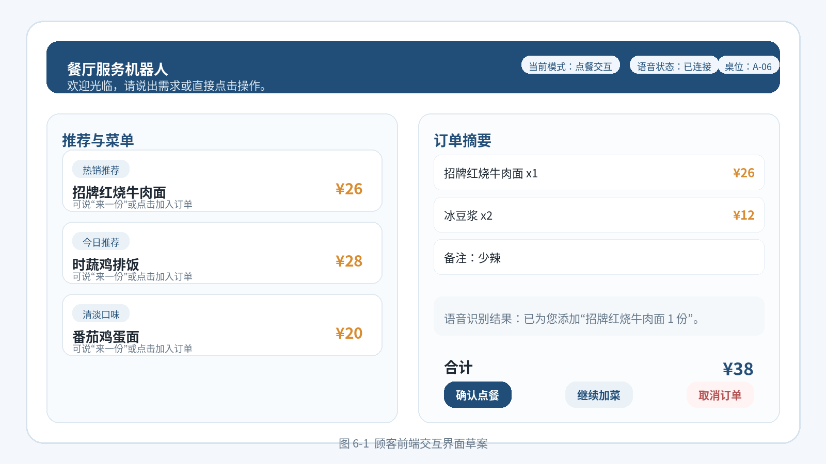
图 6-1 顾客前端交互界面草案
区域 | 显示内容 | 需求说明
顶部提示区 | 欢迎语、当前模式、当前引导语 | 用于让顾客快速知道机器人当前能做什么。
推荐展示区 | 简单推荐、热门菜品、价格 | 在菜单播报时给出可视化补充。
菜单与订单区 | 菜单列表、已选菜品、金额摘要 | 支持顾客核对识别结果，减少误点。
主操作按钮区 | 确认点餐、取消、重试 | 为语音失败场景提供最小可用备用入口。

6.3 服务员/管理员监控界面草案
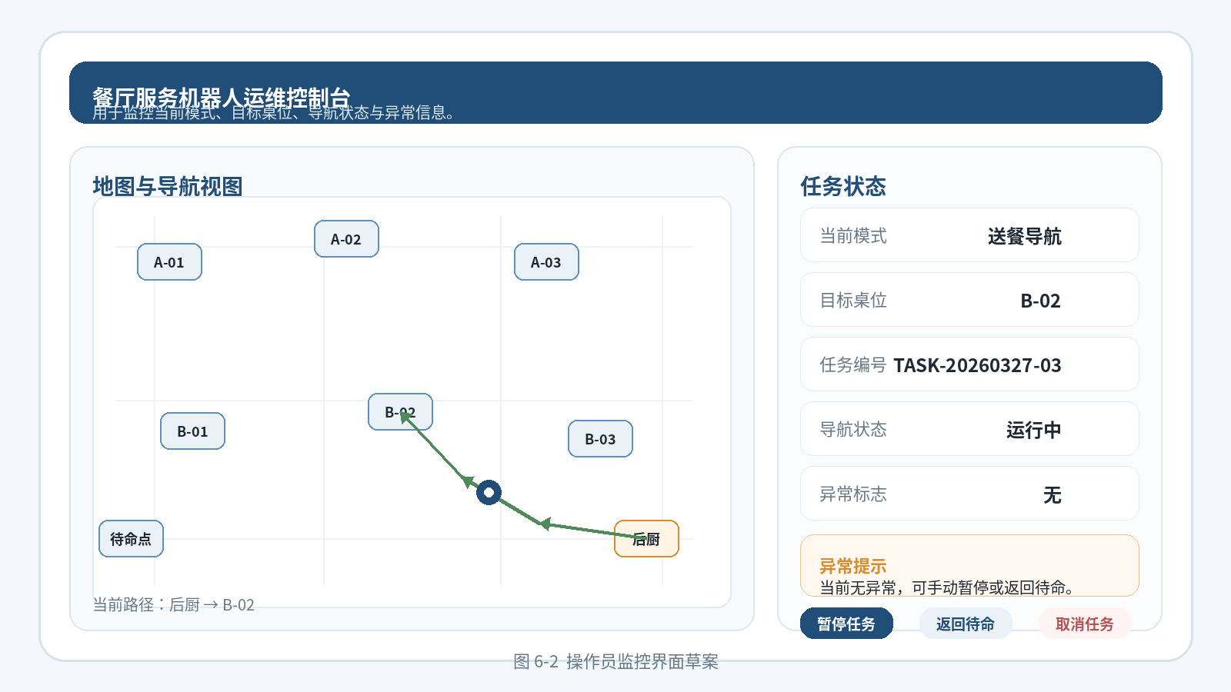
图 6-2 操作员监控界面草案
区域 | 显示内容 | 需求说明
地图区 | 桌位、导航路径、机器人当前位置 | 用于观察带位和送餐任务是否沿正确路径执行。
任务区 | 当前模式、目标桌位、任务状态、异常标志 | 用于判断是否需要人工干预。
控制区 | 开始、取消、回待命等按钮或命令入口 | 在自动恢复失败时允许管理员接管。

7. 运行与开发环境
7.1 运行环境
系统运行环境分为仿真验证环境和机器人硬件环境两类。仿真环境用于前期需求验证、流程调试和回归测试；硬件环境用于后期部署、联调和现场验收。运行环境必须能够支撑地图定位、路径导航、语音提示和服务任务切换。
类别 | 配置/资源 | 说明
仿真环境 | Ubuntu 20.04 + ROS1 Noetic + Gazebo 11 | 用于餐厅地图、桌位点、障碍物和导航路径的建模与功能验证。
机器人平台 | 课程提供的移动机器人底盘、计算单元、雷达、语音播报/拾音设备 | 用于后期部署和真实环境测试。
场景条件 | 固定室内地图、预设桌位布局、可配置导航点 | 适配课程演示与餐厅服务任务。
业务数据 | 菜单数据、桌位数据、订单摘要、任务日志、异常日志 | 支撑带位、点餐、送餐、异常处理和测试追溯业务闭环。
7.2 开发环境
开发环境应支持代码编写、仿真调试、配置管理、文档编制和测试记录整理。为保证团队协作一致性，应统一操作系统、ROS 版本和仿真版本，并通过 GitLab 进行代码与文档管理。开发环境严格以课程项目当前实际配置为准。
类别 | 推荐配置 | 用途
开发主机硬件 | 64 位 x86 电脑，8 GB 以上内存，20 GB 以上可用磁盘 | 满足仿真、编译和日志存储的基本需求。
操作系统 | Ubuntu 20.04 | 课程项目当前开发环境。
机器人软件栈 | ROS1 Noetic | 用于节点开发、话题通信和系统集成。
仿真平台 | Gazebo 11 | 用于餐厅场景搭建与导航验证。
开发语言 | Python 为主，必要时结合 C/C++ | 用于语音交互、主控调度、导航接口、数据库访问、测试脚本和必要的底层扩展。
版本管理 | GitLab | 用于仓库、分支、任务和文档版本管理。
办公与建模工具 | Word、PowerPoint、Project（可选）、UML 绘图工具 | 用于文档撰写、评审汇报和图示表达。

